Evidencias de ejecucion de test con firefox

Los test que se realizaron, se disenaron de tal forma que no arroje ningun test fallido dado que los posibles errores estan siendo capturados y la unica forma de que salieran erroneos es que se cambiaran, algunos de los parametros de entrada o de captura de error, siendo esa ala razon por la cual, no debe presentar test fallidos.

Por:Elber Alexander ponguta fernandez

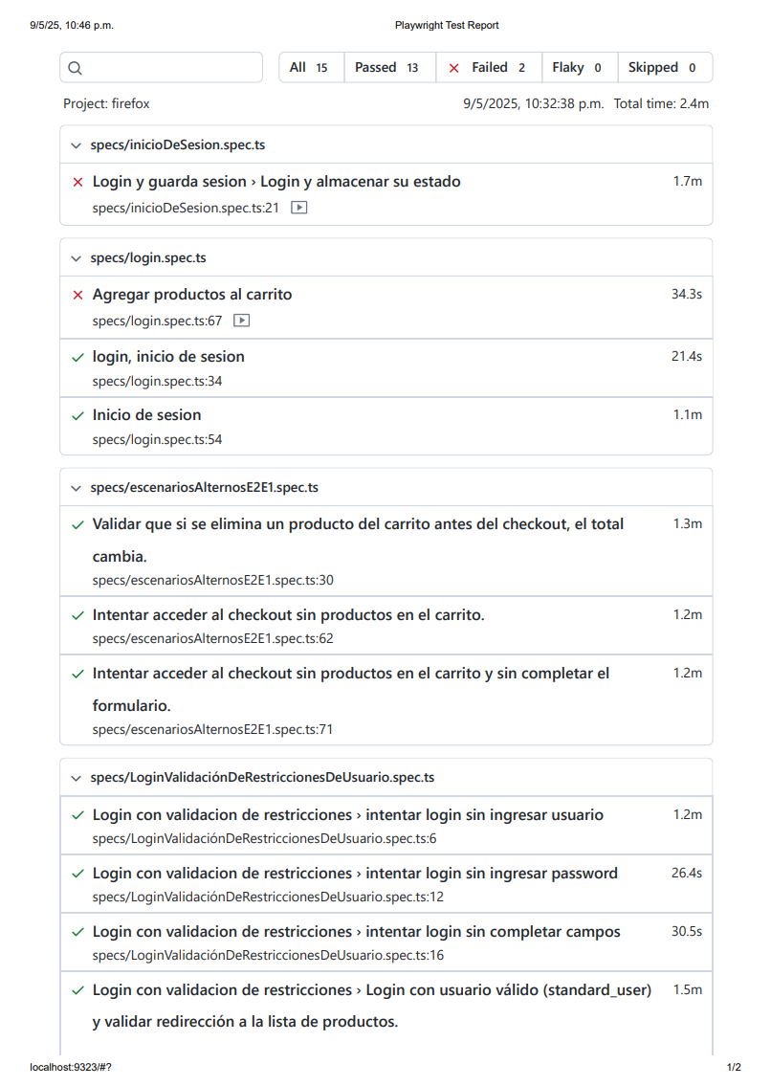

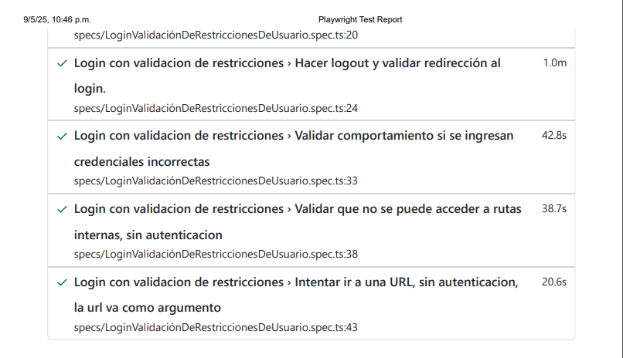

Evidencias de ejecucion de test con chromiun

